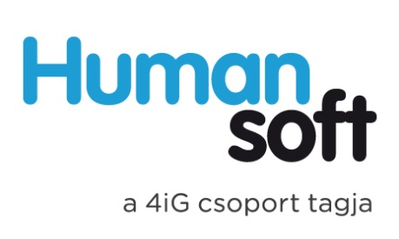

Érdekel az IT szolgáltatási terület? Szeretnél az ügyfeleink, munkatársaink, IT felhasználók támogatásával foglalkozni? Lelkes vagy és hosszú távú terveid vannak? Csatlakozz hozzánk!

Dinamikus, szakmai kihívásokra kész

Helpdesk munkatársakat

keresünk.

A feladatok, amelyek Rád várnak:
- az ügyfelektől érkező IT hívások fogadása
- IT problémák távmenedzsment eszközökkel való vagy helyszíni megoldása
- kliens számítógépek telepítése, konfigurálása
- felhasználói fiókok, jogosultságok kezelése
- megoldó csoportokkal való együttműködés
- események dokumentálása Servicedesk rendszerben, SLA idők menedzselése
- rendszeres üzemeltetői feladatok elvégzése szerver és kliens oldalon

Téged keresünk ha:
- minimum középfokú szakirányú végzettséggel rendelkezel
- van rendszer üzemeltetői ismereted:
  - hardverek - asztali PC, notebook területen
  - kliens oldali operációs rendszerek és office alkalmazások területén
  - címtár menedzsment, felhasználói fiókok és jogosultságok menedzselésében
  - kiszolgáló oldali operációs rendszerek területén, elsősorban Microsoft környezetben
  - nyomtatók, szünetmentesek, illetve további perifériák területén
  - hálózati ismeretek témakörben
- beszélsz németül vagy angolul

Szuper, ha rendelkezel még:
- Servicedesk rendszer használatában szerzett gyakorlattal
- ITIL ismeretekkel

Amit cserébe mi kínálunk Neked:
- folyamatos szakmai támogatást és képzési lehetőségeket
- ingyenes nyelvtanfolyamokon való részvételt
- fejlődési- és karrierlehetőséget
- jó hangulatú, összetartó, dinamikus csapatban való Budapesti vagy Ceglédi munkavégzést

Jelentkezés az állásra:
Csapó Zsófia– Toborzási koordinátor
allas@4ig.hu
1037 Budapest, Montevideo u. 8.
www.4ig.hu
06 1 / 270-7600

